Geneviève Charbonneau (épouse de Jean-Baptiste Vanier)
Décès: 8 avril 1873, Saint Augustin co.Deux Montagnes, Québec.
Sépulture : 14 avril 1873, Saint Augustin co.Deux Montagnes, Québec.

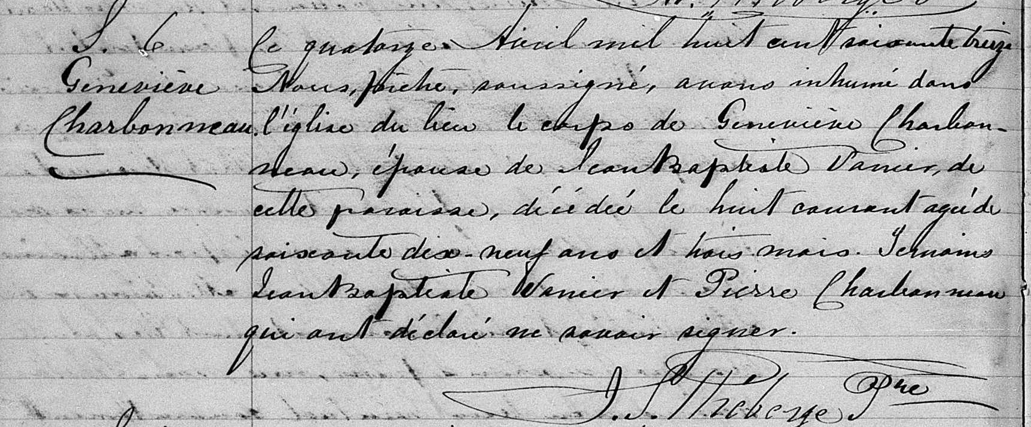

S-6 Ce quatorze Avril mil huit cent soixante treize, Nous, prêtre, soussigné,
Geneviève avons inhumé dans l’église du lieu le corps de Geneviève Charbonneau,
Charbonneau épouse de Jean Baptiste Vanier, de cette paroisse, décédée le huit courant
agée de soixante dix-neuf ans et trois mois. Témoins Jean Baptiste Vanier
et Pierre Charbonneau qui ont déclaré ne savoir signer.

J.L.Théberge ptre.

Référence : Family Search.

